Olaloa YOSHIHAMA
第3回パン教室
～親子でスコーン作り～
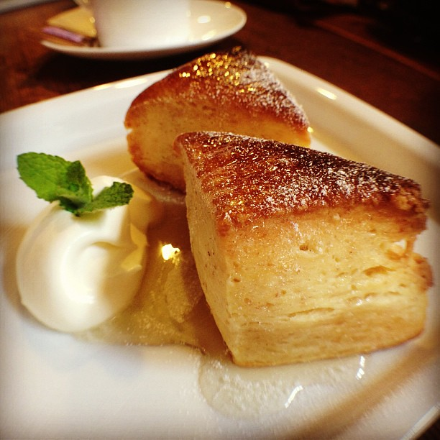
この写真 の作成者 不明な作成者 は CC BY-SA のライセンスを許諾されています
簡単レシピで応用いろいろ❣
お子様と一緒に捏ねて焼くだけ、季節のフルーツを
トッピングでおやつやパーティーにも素敵な一品に!!
日時：11月13日（日）13:00～14:30
場所：オラロアヨシハマ店内
レッスン料：\2000（スコーン6個・材料費・税込）
＊親子・一人参加同価格です。焼きたてスコーンお土産❣

